***Wojskowa Akademia Techniczna***

***im. Jarosława Dąbrowskiego***

Laboratorium z przedmiotu:

Interfejsy komputerów cyfrowych

Sprawozdanie z ćwiczenia laboratoryjnego nr 5:

**Programowanie adaptera VGA z poziomu BIOS**

Prowadzący:

mgr inż. Krzysztof Szajewski

**Wykonał:** Radosław Relidzyński

**Grupa:** WCY20IY4S1

**Data laboratoriów**: 13.06.2021 r.

Spis treści

A. Treść zadania 2

B. Zadanie 1 odczyt trybu graficznego 2

C. Zadanie 2 ustawienie trybu 80x25x16 3

D. Zadanie 3 ustawienie kształtu kursora 4

E. Zadanie 4 ustawienie pozycji kursora w 12 linii i 40 kolumnie 5

F. Zadanie 5 odczytanie pozycji kursora 6

G. Zadanie 6 wyświetlenie znaku w pozycji kursora 8

H. Zadanie 7 odczytanie znaku na danej pozycji kursora 9

I. Zadanie 8 ustawienie trybu graficznego 320x200x256 10

J. Zadanie 9 wyświetlenie białego piksela w 100 linii i 160 kolumnie (funkcja 0CH) 12

K. Zadanie 10 wyświetlenie białego piksela w 100 linii i 160 kolumnie (modyfikacja określonego bajtu segmentu 0A000H) 13

L. Zadanie 11 odczytanie kolor piksela w 100 linii i 160 kolumnie 15

# Treść zadania

Napisać następujące programy realizujące następujące funkcje:

1. odczyt aktualnego trybu graficznego
2. ustawienie trybu graficznego 80x25x16
3. ustawienie kształtu kursora (wielkość 4 linie od dołu, wielkość 4 linie od góry, wielkość 2 linie w środku)
4. ustawienie pozycji kursora w 12 linii i 40 kolumnie
5. odczytanie pozycji kursora
6. wyświetlenie znaku w pozycji kursora
7. odczytanie znaku na danej pozycji kursora
8. ustawienie trybu graficznego 320x200x256
9. wyświetlenie białego piksela w 100 linii i 160 kolumnie (funkcja 0CH)
10. wyświetlenie białego piksela w 100 linii i 160 kolumnie (modyfikacja określonego bajtu segmentu 0A000H)
11. odczytanie kolor piksela w 100 linii i 160 kolumnie
12. narysowanie kwadratu o boku 50 pikseli (kontur i wypełniony) - dla chętnych

# Zadanie 1 odczyt trybu graficznego

MOV ah, 0fh – pobranie numeru trybu pracy sterownika

INT 10h – wywołanie przerwania w celu wykonania polecenia

Odczytany tryb:

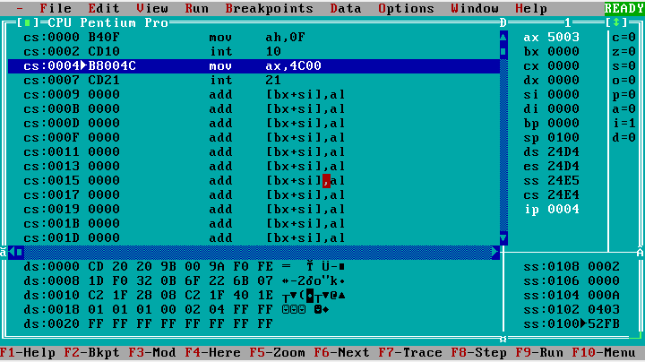

AL = 03h, tryb 80x2516 - tekstowy

# Zadanie 2 ustawienie trybu 80x25x16

Tryb 80x25x16, czyli AL = 03h

MOV ah, 00h – ustawienie trybu pracy sterownika karty graficznej

MOV al, 03h – ustawienie konkretnego trybu pracy sterownika karty graficznej

INT 10h – wywołanie przerwania w celu wykonania polecenia

# Zadanie 3 ustawienie kształtu kursora

MOV ah, 01h – ustawienie postaci kursora

MOV ch, 03h – ustawienie numeru górnej linii wiersza

MOV cl, 04h – ustawienie numeru dolnej linii wiersza

INT 10h – wywołanie przerwania w celu wykonania polecenia

Wykonanie programu:

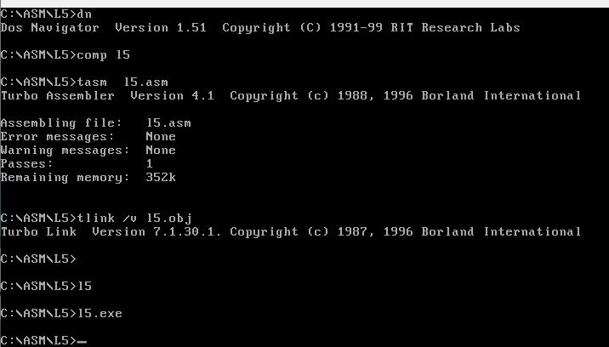

# Zadanie 4 ustawienie pozycji kursora w 12 linii i 40 kolumnie

MOV ah, 02h – ustawienie pozycji kursora na ekranie

MOV bh, 00h – określenie numeru strony

MOV dh, 0Ch – ustawienie pozycji kursora, wiersz 12

MOV dl, 28h – ustawienie pozycji kursora, kolumna 40

INT 10h – wywołanie przerwania w celu wykonania polecenia

Wykonanie programu:

# Zadanie 5 odczytanie pozycji kursora

MOV ah, 03h – pobranie pozycji kursora

MOV bh, 00h – określenie numeru strony

INT 10h – wywołanie przerwania w celu wykonania polecenia

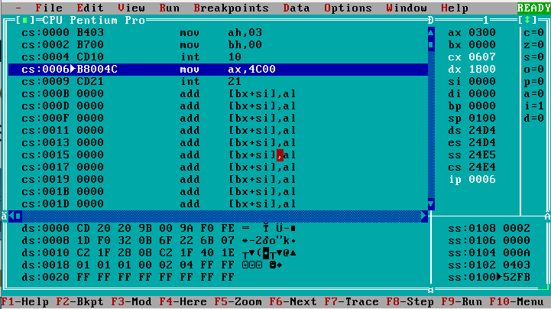

Bieżący wiersz: 18h, wiersz 24

Bieżąca kolumna: 00h, kolumna 0

# Zadanie 6 wyświetlenie znaku w pozycji kursora

MOV ah, 0ah – wypisanie znaku na pozycji wskazywanej przez kursor

MOV al, 58h – kod ASCII znaku (‘X’)

MOV bh, 00h – określenie numeru strony

MOV cx, 0001h – określenie ilości kopii znaku (1)

INT 10h – wywołanie przerwania w celu wykonania polecenia

Wykonanie programu:

# Zadanie 7 odczytanie znaku na danej pozycji kursora

MOV ah, 08h – pobranie kodu i atrybutu znaku na pozycji wskazywanej przez kursor

MOV bh, 00h – określenie numeru strony

INT 10h – wywołanie przerwania w celu wykonania polecenia

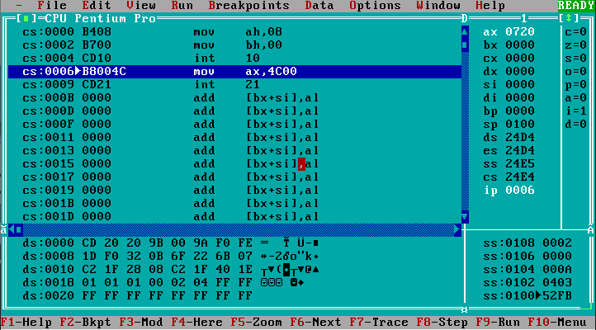

AH = 07h – atrybut znaku

AL = 20h – kod znaku (spacja)

# Zadanie 8 ustawienie trybu graficznego 320x200x256

MOV ah, 00h – ustawienie trybu pracy sterownika karty graficznej

MOV al, 13h – ustawienie konkretnego trybu pracy sterownika karty graficznej

INT 10h – wywołanie przerwania w celu wykonania polecenia

Wykonanie programu:

# Zadanie 9 wyświetlenie białego piksela w 100 linii i 160 kolumnie (funkcja 0CH)

MOV ah, 0ch – ustawienie trybu pracy sterownika karty graficznej

MOV al, 0fh – ustawienie koloru punktu

MOV bh, 00h – ustawienie numeru strony

MOV dx, 64h – ustawienie numeru linii (100)

MOV cx, 0a0h – ustawienie numeru kolumny (160)

INT 10h – wywołanie przerwania w celu wykonania polecenia

Wykonanie programu:

# Zadanie 10 wyświetlenie białego piksela w 100 linii i 160 kolumnie (modyfikacja określonego bajtu segmentu 0A000H)

MOV ax, 0a000h – pobranie bajtu segmentu

MOV es, ax – przekazanie wartości

MOV es:[7da0h], byte ptr 0fh – wyświetlenie piksela, 7da0h -> położenie (100, 160), kolor biały

Wykonanie programu:

# Zadanie 11 odczytanie kolor piksela w 100 linii i 160 kolumnie

MOV ah, 0dh – ustawienie trybu pracy sterownika karty graficznej

MOV bh, 00h – ustawienie numeru strony

MOV dx, 64h – ustawienie numeru linii (100)

MOV cx, 0a0h – ustawienie numeru kolumny (160)

INT 10h – wywołanie przerwania w celu wykonania polecenia

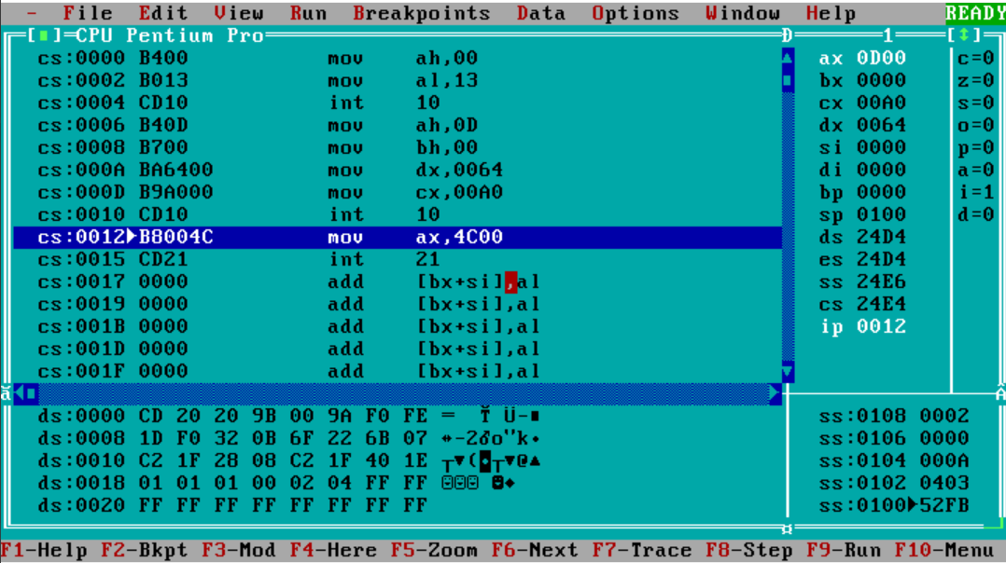

AL = 00h – kolor czarny